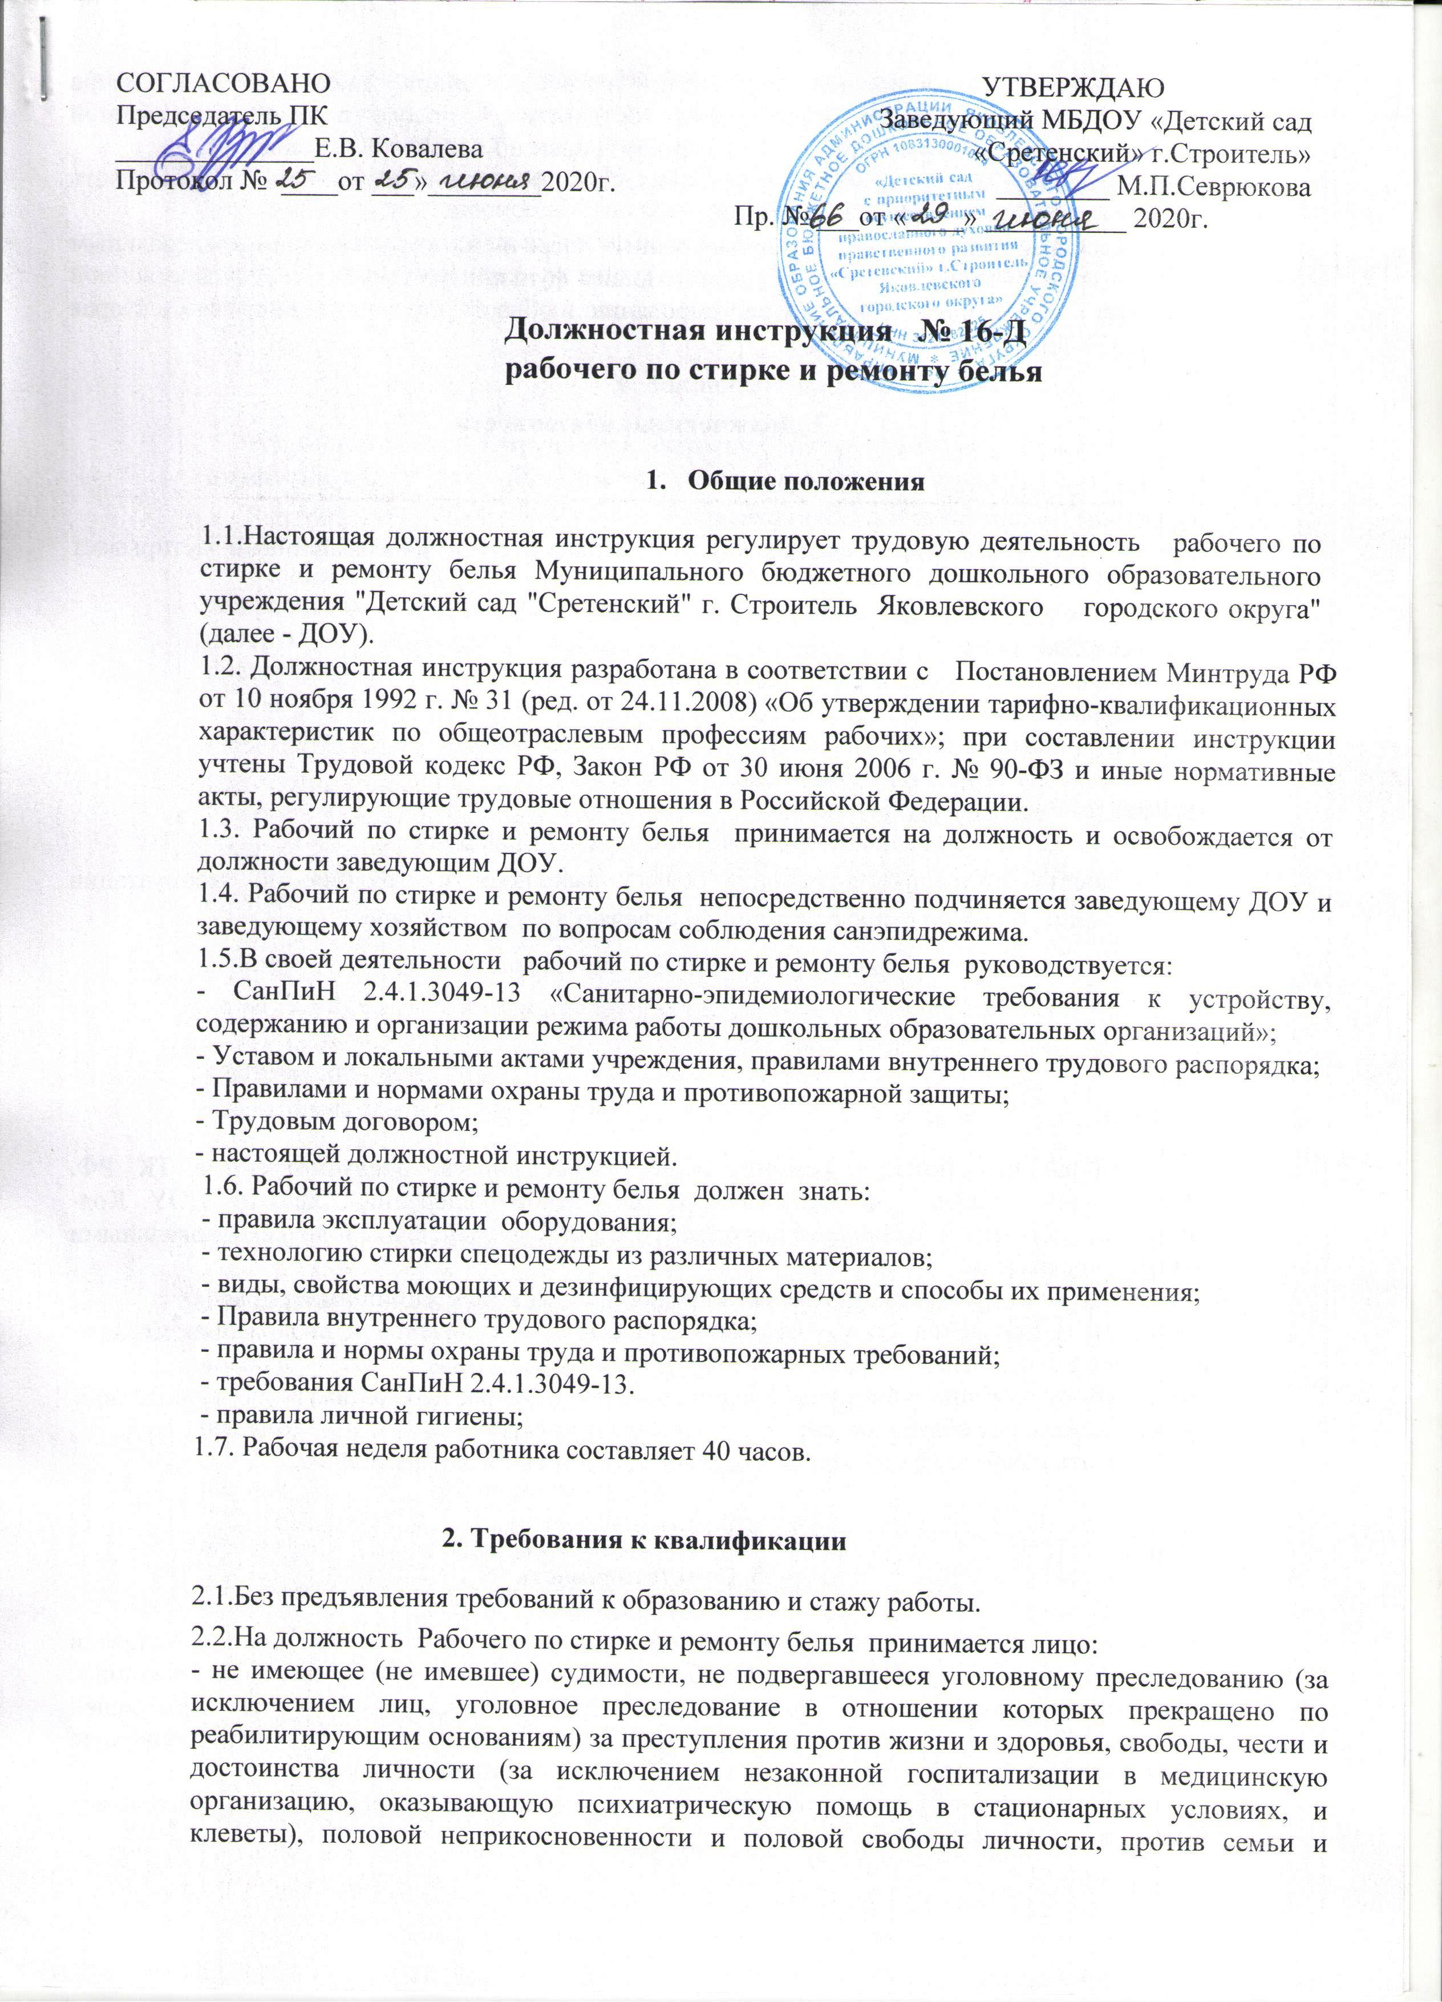  СОГЛАСОВАНО  Председатель ПК  ______________Е.В. Ковалева  Протокол № ____от ___»________2020г. | УТВЕРЖДАЮ  Заведующий МБДОУ «Детский сад «Сретенский» г.Строитель»  ________ М.П.Севрюкова  Пр. № ___от «____» __________ 2020г.

Должностная инструкция № 16-Д

рабочего по стирке и ремонту белья

- Общие положения

1.1.Настоящая должностная инструкция регулирует трудовую деятельность рабочего по стирке и ремонту белья Муниципального бюджетного дошкольного образовательного учреждения "Детский сад "Сретенский" г. Строитель Яковлевского городского округа" (далее - ДОУ).
1.2. Должностная инструкция разработана в соответствии с Постановлением Минтруда РФ от 10 ноября 1992 г. № 31 (ред. от 24.11.2008) «Об утверждении тарифно-квалификационных характеристик по общеотраслевым профессиям рабочих»; при составлении инструкции учтены Трудовой кодекс РФ, Закон РФ от 30 июня 2006 г. № 90-ФЗ и иные нормативные акты, регулирующие трудовые отношения в Российской Федерации.
1.3. Рабочий по стирке и ремонту белья принимается на должность и освобождается от должности заведующим ДОУ.
1.4. Рабочий по стирке и ремонту белья непосредственно подчиняется заведующему ДОУ и заведующему хозяйством по вопросам соблюдения санэпидрежима.
1.5.В своей деятельности рабочий по стирке и ремонту белья руководствуется:
- СанПиН 2.4.1.3049-13 «Санитарно-эпидемиологические требования к устройству, содержанию и организации режима работы дошкольных образовательных организаций»;
- Уставом и локальными актами учреждения, правилами внутреннего трудового распорядка;
- Правилами и нормами охраны труда и противопожарной защиты;
- Трудовым договором;
- настоящей должностной инструкцией.
1.6. Рабочий по стирке и ремонту белья должен знать:
- правила эксплуатации оборудования;
- технологию стирки спецодежды из различных материалов;
- виды, свойства моющих и дезинфицирующих средств и способы их применения;
- Правила внутреннего трудового распорядка;
- правила и нормы охраны труда и противопожарных требований;
- требования СанПиН 2.4.1.3049-13.
- правила личной гигиены;
1.7. Рабочая неделя работника составляет 40 часов.

2. Требования к квалификации
2.1.Без предъявления требований к образованию и стажу работы.
2.2.На должность Рабочего по стирке и ремонту белья принимается лицо:
- не имеющее (не имевшее) судимости, не подвергавшееся уголовному преследованию (за исключением лиц, уголовное преследование в отношении которых прекращено по реабилитирующим основаниям) за преступления против жизни и здоровья, свободы, чести и достоинства личности (за исключением незаконной госпитализации в медицинскую организацию, оказывающую психиатрическую помощь в стационарных условиях, и клеветы), половой неприкосновенности и половой свободы личности, против семьи и несовершеннолетних, здоровья населения и общественной нравственности, основ конституционного строя и безопасности государства, а также против общественной безопасности (часть вторая статьи 331 Трудового кодекса Российской Федерации);
- не признанное недееспособным в установленном федеральным законом порядке (часть вторая статьи 331 Трудового кодекса РФ);
- не имеющее заболеваний, предусмотренных перечнем, утверждаемым федеральным органом исполнительной власти, осуществляющим функции по выработке государственной политики и нормативно-правовому регулированию в области здравоохранения (часть вторая статьи 331 Трудового кодекса РФ)

3. Должностные обязанности
3.1. Рабочий по стирке и ремонту белья :
- принимает и сортирует мягкий инвентарь;
-стирает мягкий инвентарь и спецодежду сотрудников в стиральных машинах и застирывает вручную;
- сушит белье в сушильной машине или естественных условиях;
- осуществляет мелкий ремонт спецодежды вручную;
3.2. Рабочий по стирке и ремонту белья отвечает:
- за сохранность мягкого инвентаря в прачечной;
- за санитарное состояние прачечной и расход моющих средств.
3.3. Рабочий по стирке и ремонту белья соблюдает:
- график смены белья по группам;
- правила техники безопасности при работе с электроприборами.
3.4. Рабочий по стирке и ремонту белья выполняет инструкцию по эксплуатации оборудования, бережно относится к нему и отвечает за его сохранность.

4. Права
4.1. Рабочий по стирке и ремонту белья имеет права, предусмотренные ТК РФ, Федеральным законом «Об образовании в Российской Федерации», Уставом ДОУ, Коллективным договором, правилами внутреннего трудового распорядка и другими локальными актами учреждения.
4.2. Рабочий по стирке и ремонту белья в пределах своей компетенции имеет право:
- вносить предложения по улучшению организации обеспечения и содержания мягкого инвентаря в дошкольном образовательном учреждении;
-требовать от администрации учреждения создания условий, необходимых для выполнения профессиональных обязанностей;
-участвовать в работе коллегиальных органов самоуправления учреждения.

5. Ответственность
5.1.За неисполнение или ненадлежащее исполнение без уважительных причин Устава и правил внутреннего трудового распорядка, иных локальных нормативных актов, законных распоряжений руководителя, должностных обязанностей, установленных настоящей инструкцией, в т.ч. за неиспользование предоставленных прав, несет дисциплинарную ответственность в порядке, определенном трудовым законодательством РФ.
За грубое нарушение трудовых обязанностей в качестве дисциплинарного наказания может быть применено увольнение.
5.2.За нарушение правил пожарной безопасности, охраны труда, санитарно-гигиенических правил в дошкольном учреждении привлекается к административной ответственности в порядке и случаях, предусмотренных административным законодательством РФ.
5.3.За виновное причинение образовательному учреждению или участникам образовательного процесса ущерба в связи с ненадлежащим исполнением или неисполнением своих должностных обязанностей несет материальную ответственность в порядке и пределах, установленных трудовым, гражданским или уголовным законодательством РФ.

6. Заключительные положения
6.1. Ознакомление сотрудника с настоящей инструкцией осуществляется при
приёме на работу (до подписания трудового договора).
6.2. Один экземпляр находится у работодателя, второй – у рабочего по
стирке и ремонту белья.
6.3. Факт ознакомления рабочего по стирке и ремонту белья с настоящей
должностной инструкцией подтверждается подписью в экземпляре должностной инструкции, хранящемся у работодателя, а также в журнале ознакомления с должностными инструкциями.
6.4. Контроль исполнения данной должностной инструкции возлагается на
заведующего хозяйством дошкольного образовательного учреждения.

7. Порядок утверждения и изменения должностной инструкции

7.1. Внесение изменений и дополнений в действующую должностную инструкцию производится в том же порядке, в котором принимается должностная инструкция.
7.2. Должностная инструкция вступает в силу с момента ее утверждения и
действует до замены ее новой должностной инструкцией.

Инструкцию разработал
заведующий МБДОУ «Детский сад «Сретенский» г. Строитель Севрюкова М.П.

С инструкцией ознакомлены:
_________ ___________________ _______ _________
подпись расшифровка подписи дата
_________ ___________________ _______ _________
подпись расшифровка подписи дата
_________ ___________________ _______ _________
подпись расшифровка подписи дата
_________ ___________________ _______ _________
подпись расшифровка подписи дата
_________ ___________________ _______ _________
подпись расшифровка подписи дата
_________ ___________________ _______ _________
подпись расшифровка подписи дата
_________ ___________________ _______ _________
подпись расшифровка подписи дата

